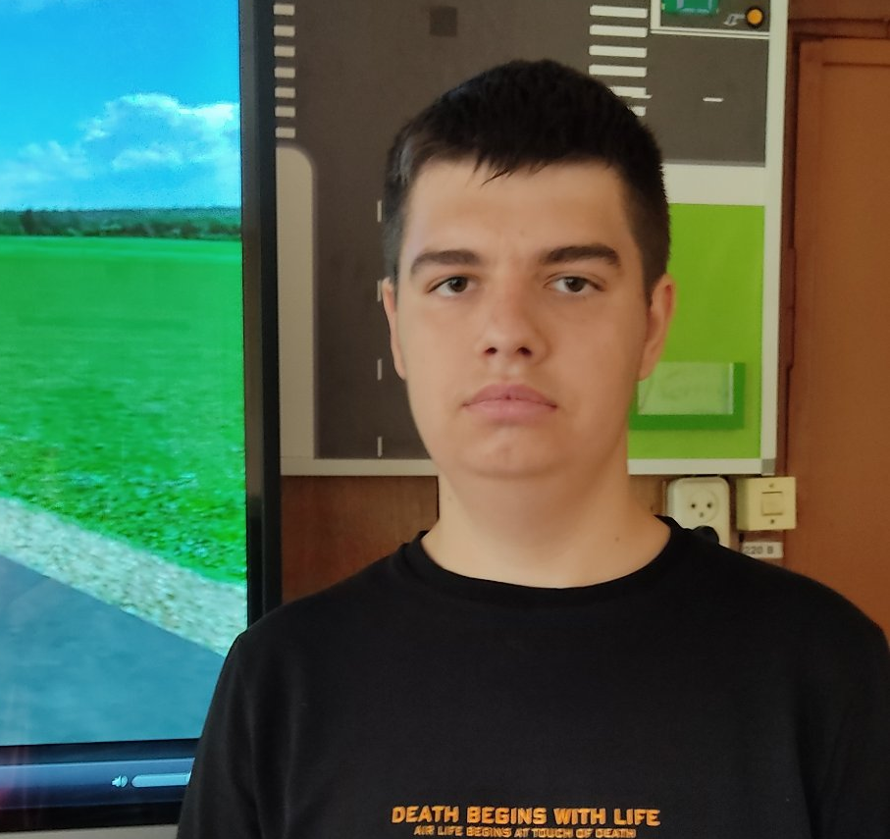

#ПРОВОЖУЛЕТОСПОЛЬЗОЙМОГИЛЕВ

Немного о себе

 | Максимов Никита, 17 лет

 | Шкловский государственный профессиональный лицей №12

 | Плавание, шашки

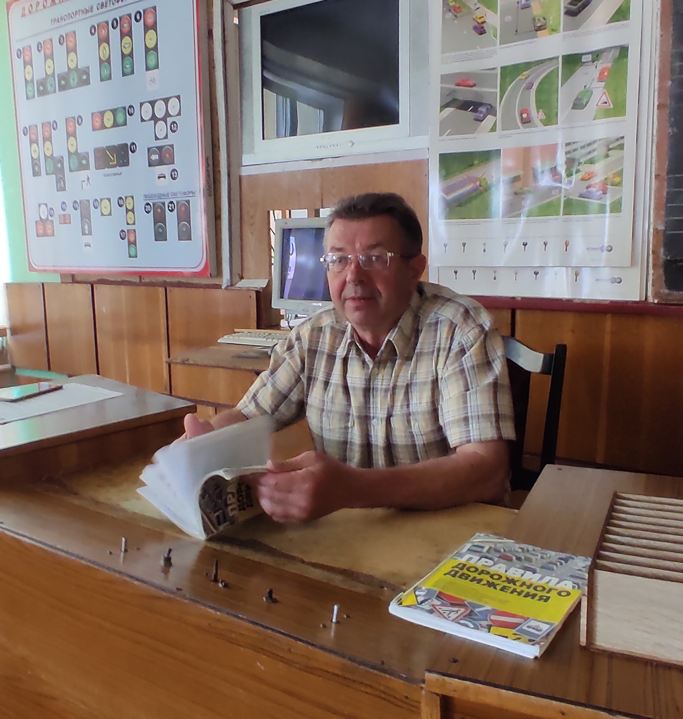
Слова признательности наставнику
Я благодарен Сенокосову Сергею Владимировичу за полученные знания по правилам дорожного движения и устройству автомобиля . Все это пригодится мне в дальнейшей жизни.

Я научился этим летом

 | Изучил правила дорожного движения

Изучил устройство автомобиля

Ориентироваться на дороге

И достиг результатов

 | Знаю правила дорожного движения

Овладеваю навыками вождения

Помогаю отцу в ремонте автомобиля

Фотографии
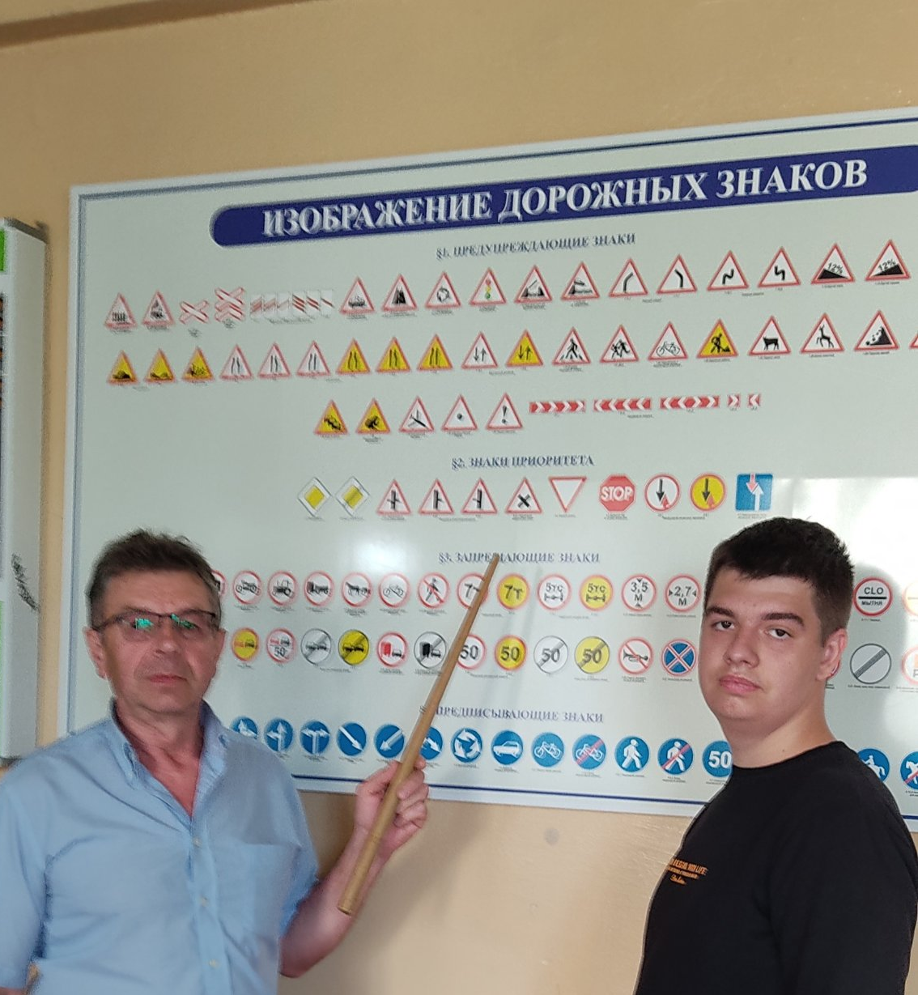
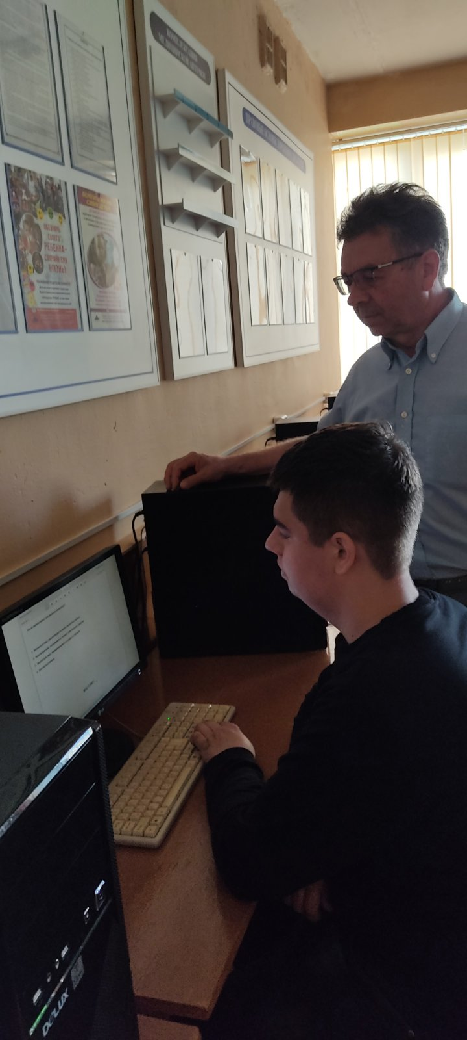
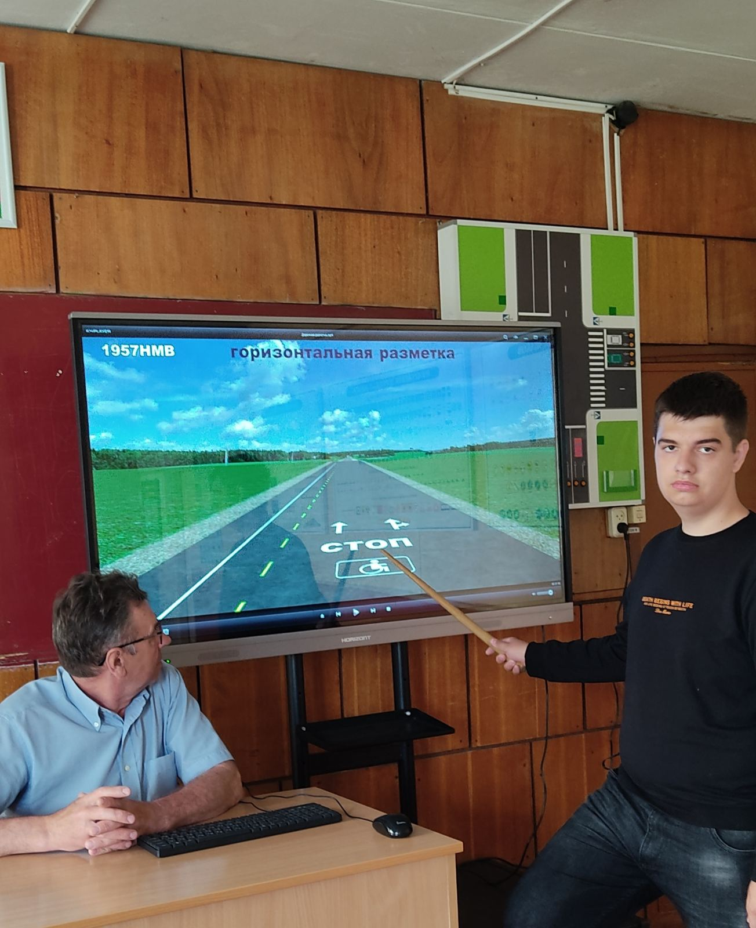
Изучаю правила дорожного движения
Провожу обработку почвы(рыхление).
Изучаю дорожные знаки

Изучаю сигналы светофора

